שלב 2

# תשובות

1. **שכבה 3** נועדה להעביר מידע בין שני רכיבי רשת. **שכבה 4** נועדה לאפשר תקשורת בין מספר אפליקציות שונות רשתית בו זמנית. כלומר, מאפשרת לנו לצפות בסרטונים, לדבר בסקייפ, לדבר בווטסאפ ולצפות בתגובות ביוטיוב בו זמנית.  
   ניתן לציין גם העברת מידע אמינה (רק בחלק מן הפרוטוקולים בשכבה 4).
2. UDP ו-TCP. ההבדל המרכזי בין שני הפרוטוקולים הוא ש-TCP מאפשר העברת מידע אמינה, ללא איבוד מידע ובסדר הנכון, אך בצורה יותר איטית. UDP מאפשר העברת מידע מהירה יותר, אך לא מבטיח הגעה של כל המידע או שהמידע יגיע בסדר הנכון.  
   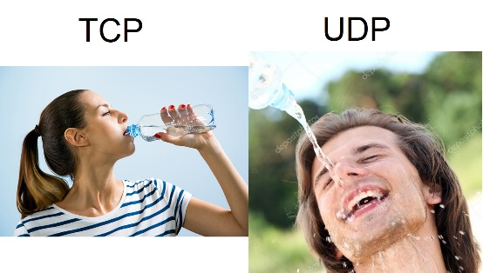
3. תהליך ה-three way handshake הוא תהליך תחילת התקשורת בין שני רכיבים בפרוטוקול TCP. הוא מתחיל בבקשה בה דלוק דגל ה-SYN – ניסיון תחילת תקשורת בין רכיב אחד לשני. הרכיב המקבל יענה ב-SYN+ACK דלוקים. לאחר מכן, יאשר שוב מתחיל השיחה בתשובת ACK.   
   ניתן לציין גם את שני הערכים sequence number ו-ack number וכיצד הם משתנים. הערכים ההתחלתיים של ה-sequence number הם רנדומלים וה-ack number תמיד גדול ב-1 מה-seq number של הבקשה עליה נשלח ACK.   
   התהליך נראה כך:  
   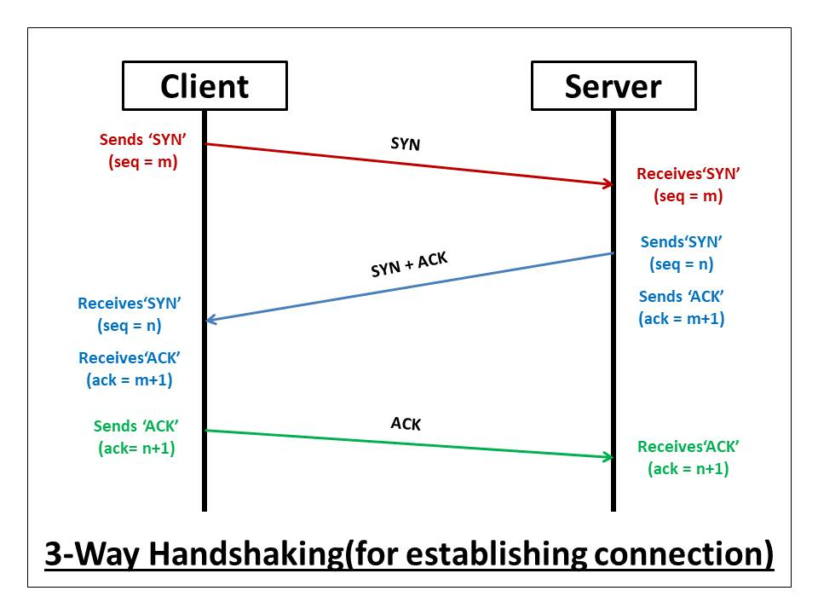
4. Checksum הוא ערך הנמצא בפקטה של שכבה 4 (גם UDP וגם TCP). מטרתו לוודא כי המידע ההתקבל מהשולח הגיע כראוי, ושאף ביט לא השתנה. ישנם מנגנונים שונים לחשב checksum, אך ה-checksum ישתנה בכל שינוי של המידע בפקטה.
5. פורט הוא שדה בפקטה בשכבת התעבורה. הפורט הוא המזהה המאפשר את המטרה המרכזית של שכבה 4 – ריבוב אפליקציות (תקשורת מקבילית בין 2 רכיבי רשת). כל תקשורת מזוהה על ידי פורט מקור ופורט יעד, ובכך ניתן להבדיל בין אפליקציה אחת המדברת בפורט מסוים לבין אפליקציה אחרת.   
   לדוגמא, אצפה בסרטון ביוטיוב. אדבר עם שרתי יוטיוב בפורט יעד 443 ובפורט מקור 34856. בו זמנית אצפה בסרטון נוסף בפורט יעד 443 ופורט מקור 23746. ללא פורט המקור, המחשב לא יכל היה להבדיל בין שני ה-session-ים הקיימים לנו.